Приложение 4
к приказу Управления образования
администрации Прокопьевского
муниципального района
от 08.12.2017г № 699

Структура первичного отделения «РДШ»
в общеобразовательном учреждении

- С численность до 120 обучающихся:
МБОУ Каменноключевская ООШ»
МБОУ «Кольчегизская ООШ»
МБОУ «Михайловская ООШ»
МБОУ «Октябрьская ООШ»
МБОУ «Севская ООШ»
МБОУ «ООШ п.Школьный»

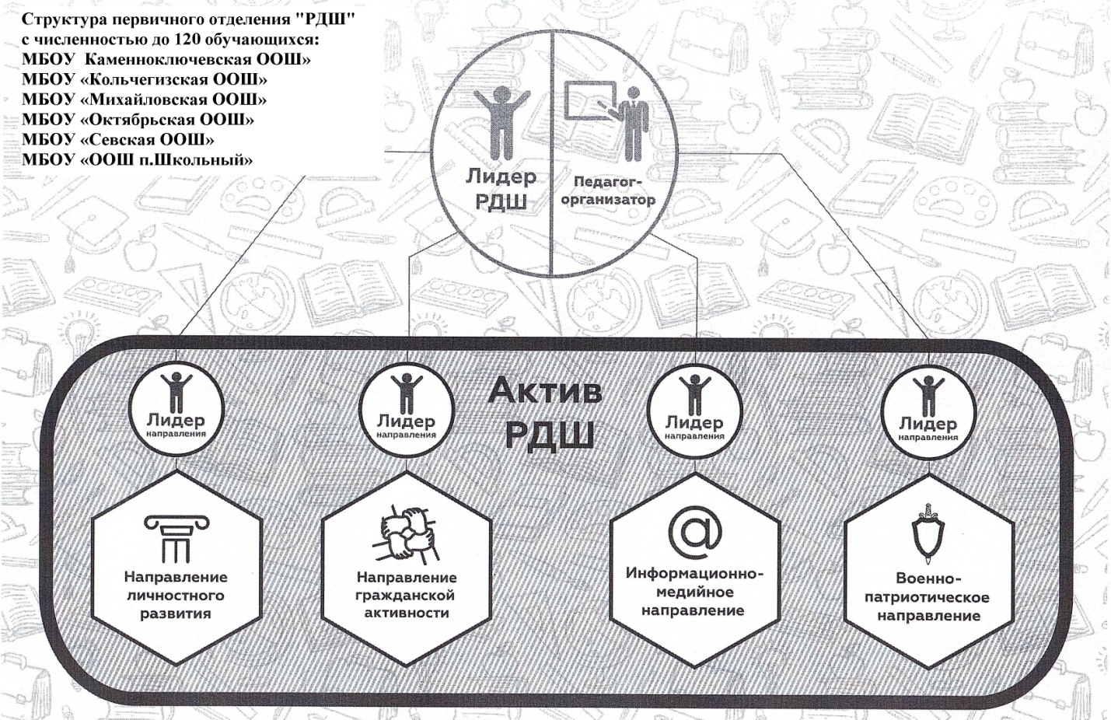

2. С численность от 120 до 300 обучающихся:
МБОУ «Большеталдинская СОШ»
МБОУ «Бурлаковская СОШ»
МБОУ «Калачевская СОШ»
МБОУ «Прокопьевская СОШ»
МБОУ «Шарапская СОШ»
МБОУ «Яснополянская СОШ»
МБОУ «Котинская ООШ»
МБОУ «Карагайлинская ООШ».
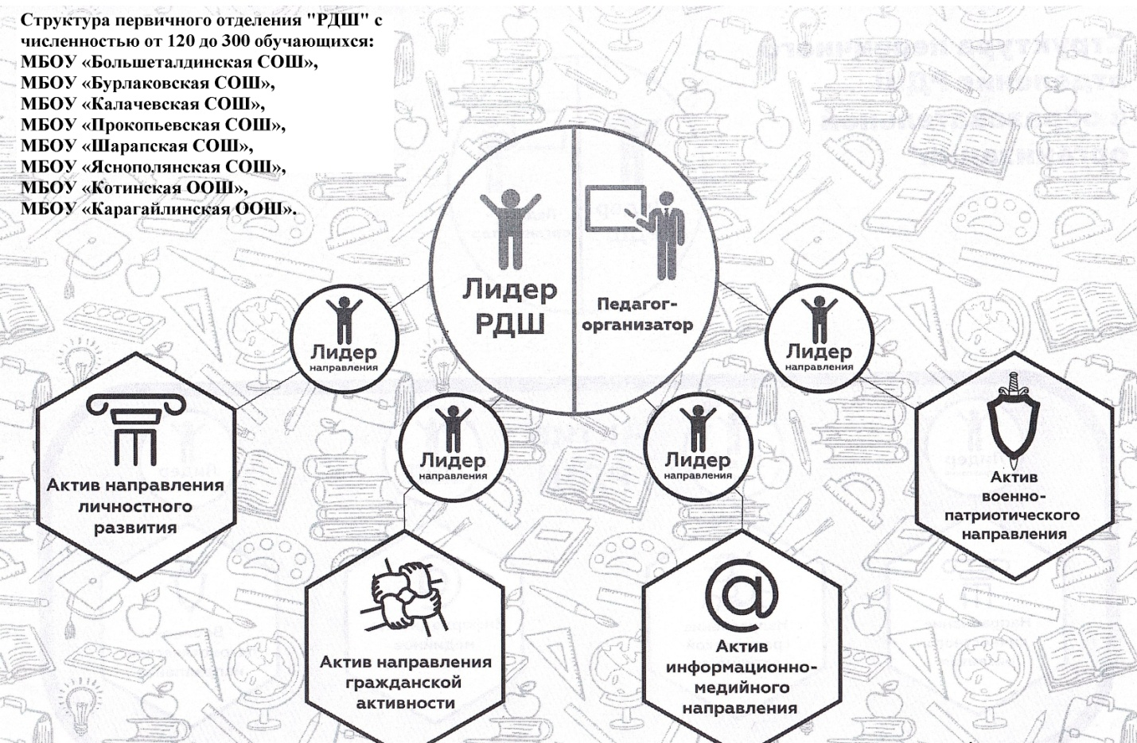

- С численность более 300 обучающихся:
МБОУ «Новосафоновская СОШ»
МБОУ «Терентьевская СОШ»
МБОУ «Трудармейская СОШ»



